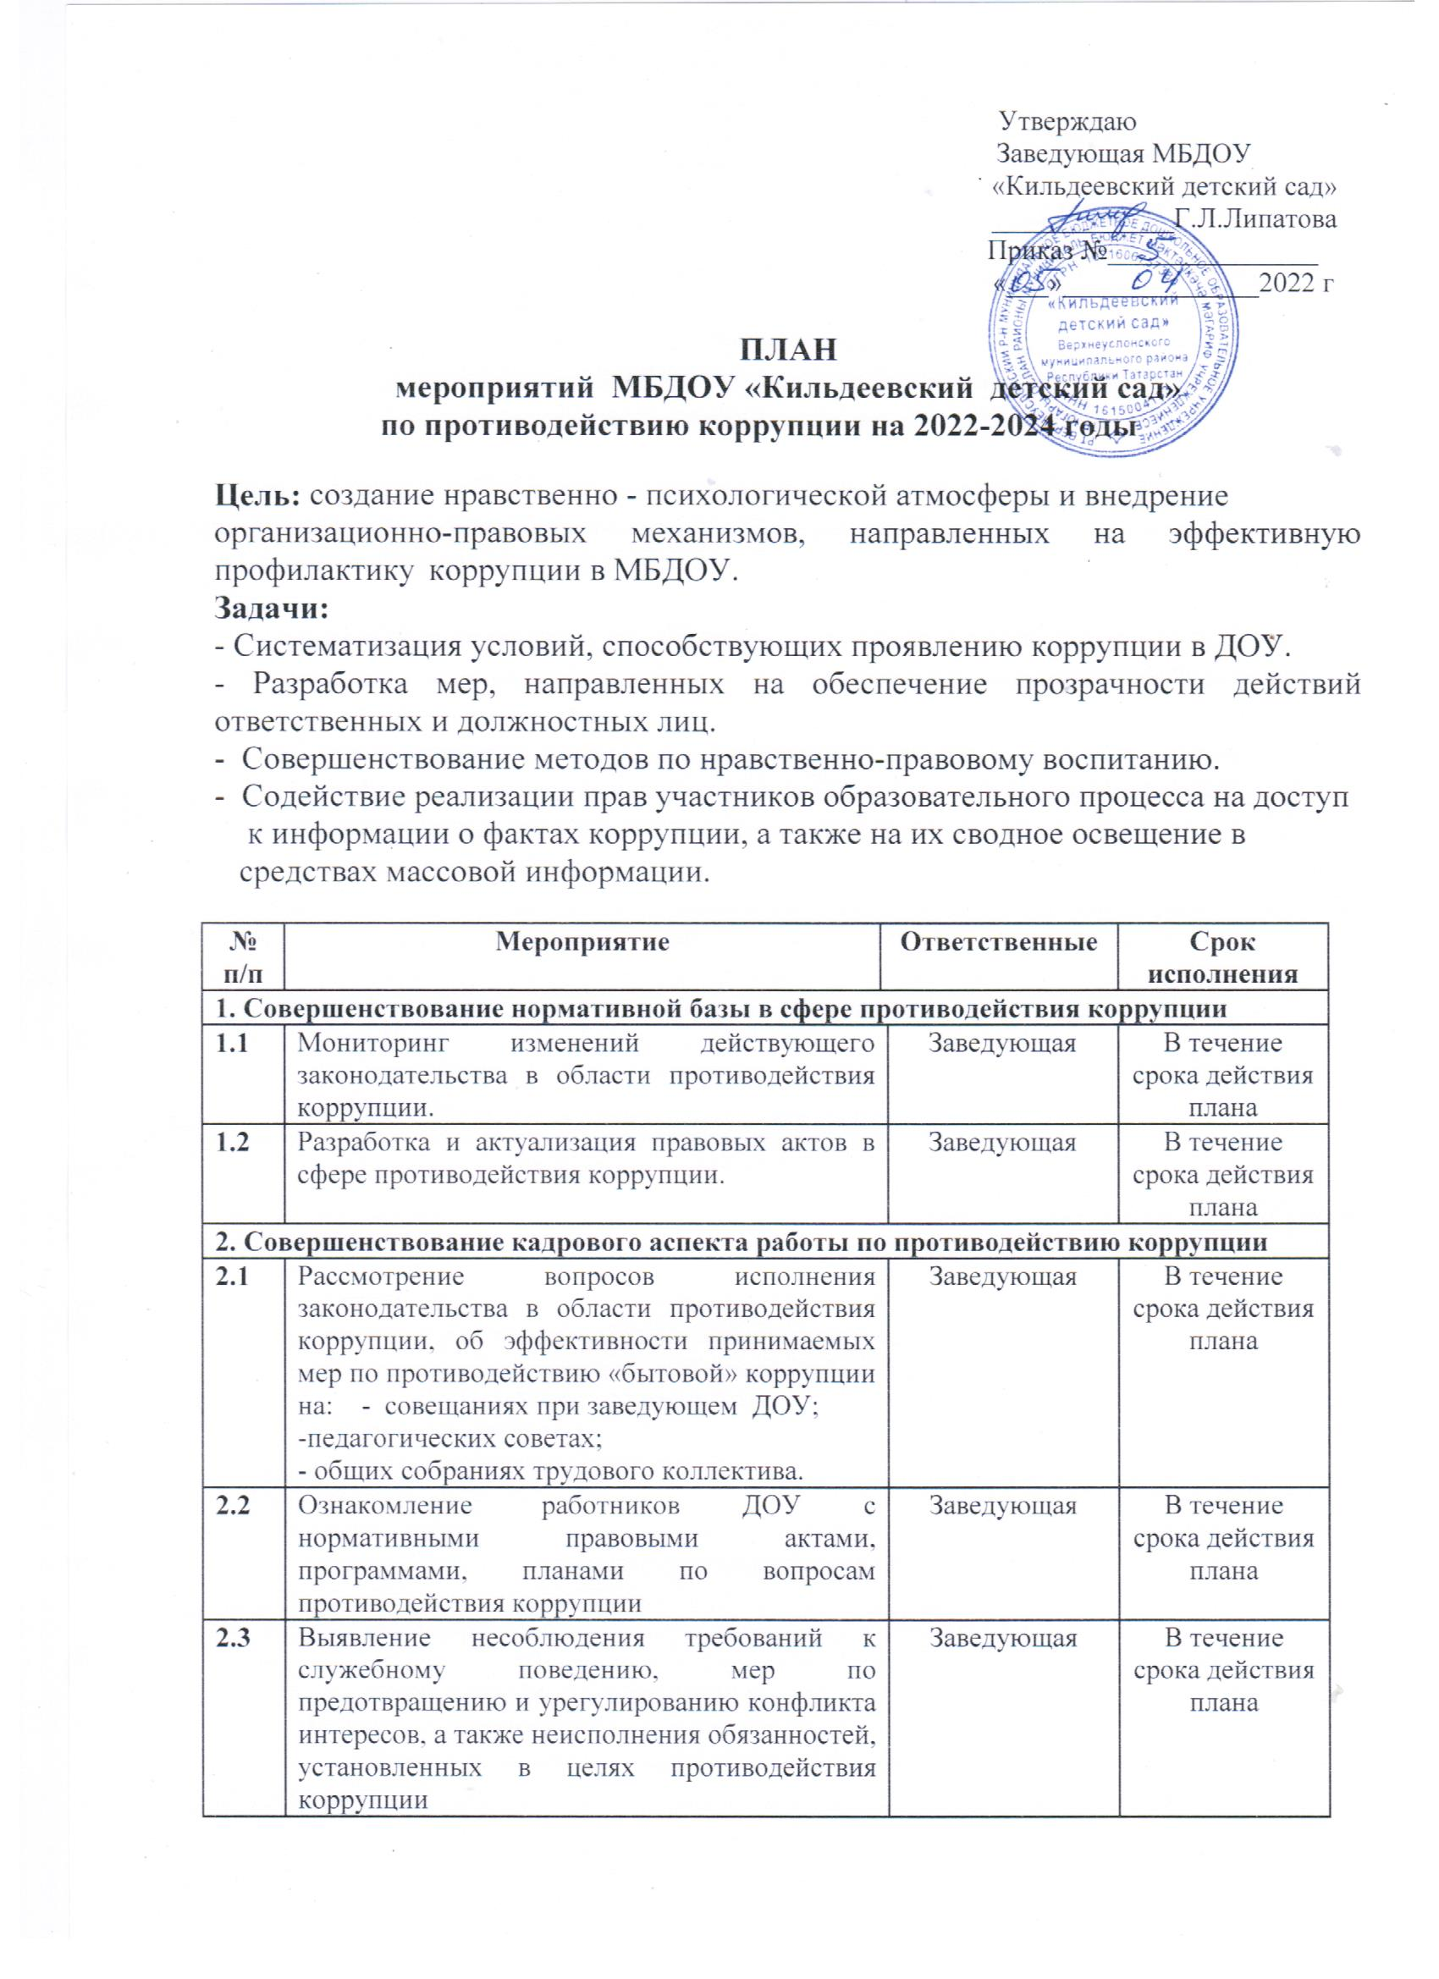
 | 2.4 | Разработка, введение в действие и реализация плана антикоррупционной деятельности до 2023 года, своевременная его корректировка с учетом возможных изменений в законодательстве |  | Заведующая |  |  | Январь 2022года.
 | 2.5 | Повышение квалификации работников образовательного учреждения, в должностные обязанности которых входит участие в противодействии коррупции |  | Заведующая |  |  | По мере необходимости
 | 2.6 | Анализ обращений граждан и организаций на предмет наличия в них информации о фактах коррупции и иных неправомерных действиях работников ОУ |  | Заведующая
 | 3. Обеспечение мер по предупреждению коррупции
 | 3.1 | Организация и проведение работы по выполнению антикоррупционного законодательства руководителем ДОУ:  - уведомление учредителя о возникновении личной заинтересованности при исполнении должностных обязанностей, которая приводит или может привести к конфликту интересов;  - уведомление учредителя о получении подарка в связи с протокольными мероприятиями и другими официальными мероприятиями;  - размещение на официальных сайтах ОО в сети "Интернет" сведений о доходах, имуществе и обязательствах имущественного характера руководителя учреждения и его заместителей (в течение 14 рабочих дней со дня истечения срока для подачи сведений о доходах) |  | Заведующая |  |  | В течение срока действия плана
 | 3.2 | Проведение внутреннего контроля:  - организация и проведения ОД;  -организация питания воспитанников;  -соблюдение прав всех участников образовательного процесса. |  | Заведующая |  |  | Октябрь-ноябрь текущего года
 | 3.3 | Систематическое пополнение раздела «Противодействие коррупции» на официальном сайте учреждения для обеспечения открытости деятельности ДОУ |  | Заведующая |  |  | В течение срока действия плана
 | 3.4 | Организация распределения стимулирующей части фонда оплаты труда |  | Члены экспертной группы |  |  | Июнь, январь
 | 3.5 | Направление отчетных писем по реализации антикоррупционной политики ДОУ в управление образования |  | Заведующая |  |  | Ежеквартально
 | 3.6 | Рассмотрение вопросов исполнения законодательства в области противодействия коррупции, об эффективности принимаемых мер по противодействию коррупции в ДОУ на: совещаниях при заведующем ДОУ, родительских собраниях, педагогических советах. |  | Заведующая |  |  | 2 раза в год
 | 3.7 | Консультация для педагогов на тему: «Права и обязанности участников образовательных отношений» |  | Заведующая |  |  | Апрель года
 | 3.8 | Организация и проведение 9 декабря, в день Международного дня борьбы с коррупцией, различных мероприятий. |  | Заведующая |  |  | Декабрь  текущего года
 | 3.9 | Подготовка памятки для родителей на тему: «Что нужно каждому знать о коррупции», «Профилактика и предупреждение коррупции»  «Коррупция и методы борьба с ней», «Это важно знать…»; «Коррупция: выигрыш или убыток» |  | Заведующая |  |  | Ежеквартально
 | 3.10 | Оформление стенда на тему «Конвенция о правах ребенка» |  | Воспитатели |  |  | Октябрь
 | 3.11 | Беседы с детьми на темы:  • «Быть честным»  • «Не в службу, а в дружбу»  «Своего спасибо не жалей, а чужого не жди» «Хорошо тому делать добро, кто его помнит» |  | Воспитатели группы |  |  | В течение срока действия плана
 | 3.12 | Проведения Дня права |  | Воспитатели группы |  |  | Ноябрь текущего года
 | 3.13 | Организация выставки детских рисунков «Мои права» и «Коррупции нет!» |  | Воспитатели группы |  |  | Май, декабрь текущего года
 | 4. Организация мониторинга коррупции, коррупционных факторов и мер антикоррупционной политики
 | 4.1 | Проведение независимой оценки качества условий осуществления образовательной деятельности ДОУ, осуществляющими образовательную деятельность. |  | Заведующая |  |  | В течение срока действия плана
 | 4.2 | Организация проведения социологических опросов родителей воспитанников, работников ДОУ с целью выявления коррупциогенных проявлений и оценки эффективности антикоррупционных мер |  | Заведующая |  |  | 1 раз в год
 | 4.3 | Проведение мониторинга коррупционных проявлений посредством анализа жалоб и обращений граждан и организаций, а также публикаций в средствах массовой информации |  | Заведующая |  |  | В течение срока действия плана
 | 4.4 | Проведение мониторинга выполнения норм питания на одного ребенка |  | Бракеражная комиссия |  |  | Каждые  10 дней
 | 4.5 | Заседание Совета родителей по  противодействию коррупции в ДОУ |  | Заведующая |  |  | Ежеквартально
 | 5. Использование информационных ресурсов в работе по противодействию коррупции
 | 5.1 | Размещение на информационном стенде предоставления муниципальных услуг, а также на официальном сайте ДОУ информации о телефоне доверия министерства образования, СК и администрации ПМО по фактам коррупции в системе образования | Заведующая |  |  | В течение срока действия плана
 | 5.2 | Размещение на официальном сайте ДОУ отчетов о деятельности в сфере противодействия коррупции. | Заведующая |  |  | Ежеквартально
 | 5.3 | Прием сообщений граждан о коррупционных правонарушениях в рамках "горячей линии" по вопросам незаконных сборов денежных средств с родителей воспитанников ДОУ. | Заведующая |  |  | В течение срока действия плана
 | 5.4 | Представление общественности публичного доклада о деятельности ДОУ за прошедший учебный год | Заведующая |  |  | Сентябрь текущего года
 | 5.5 | Размещение на сайте ДОУ нормативно-правовых и локальных актов:  -Образовательная программа ДОУ;  - Порядок и приём учащихся в ДОУ;  - Публичный отчет об образовательной и финансово-хозяйственной деятельности;  -Отчет о целевом расходовании бюджетных средств, выделенных на ремонт, а также приобретение оборудования, мебели, инвентаря для нужд учреждения | Воспитатели |  |  | В течение учебного года
 | 5.6 | Проведение ежегодного опроса родителей (законных представителей) воспитанников с целью определения степени их удовлетворенности работой ДОУ, качеством предоставляемых услуг. | Заведующая |  |  | Май текущего года
 | 6. Совершенствование взаимодействия с правоохранительными органами
 | 6.1 | Выступление сотрудников правоохранительных органов перед коллективом ДОУ с информацией о коррупционной обстановке в сфере образования | Заведующая |  | По согласованию

